***PRÁCTICA 1.***

***SISTEMAS DE INFORMACIÓN GEOGRÁFICA CON QGIS*.**

**Material de apoyo: Manual de entrenamiento QGIS 3.28.**

**Objetivos:**

* Conocer los antecedentes del software QGIS
* Crear y explorar un mapa básico

**MATERIALES**

**Usted dispondrá de los siguientes archivos además de la presente guía:**

1. QGIS-DatosEntrenamientoEC.zip (version01)
2. QGIS-3.28-TrainingManual-es.pdf

**Deberá tener instalado QGIS 3.28 o superior en su computador**

**INDICACIONES:**

Para la práctica 1 se utilizará los dos primeros capítulos del documento QGIS-3.28-TrainingManual-es.pdf.

**Capítulo 1**

En el **Capítulo 1** deberá leer todo el contenido, haciendo énfasis en los siguientes:

* + 1. **¿Porqué QGIS?**

**1.2.1 Cómo usar este tutorial**

**Capítulo 2**

El **Capítulo 2 Crear y explorar un mapa básico,** deberá realizarlo paso a paso siguiendo las indicaciones del Manual QGIS-3.28-TrainingManual-es.pdf, pero se utilizará los datos asignados en la carpeta QGIS-DatosEntrenamientoEC.zip, estos datos son para el Ecuador y tienen la finalidad que sean de zonas más familiares con usted.

**Lección 2.1.**

es una lecciónmás informativa, pero e donde se muestran los principales íconos e interfaz de QGIS

***NOTA: Es necesario que se vaya leyendo detenidamente los pasos solicitados, cualquier duda se puede consultar con el Instructor.***

Responda sinceramente a las preguntas y pruebas que van apareciendo a lo largo del manual, por ejemplo:

* + 1. **Try Yourself 1**
    2. **Try Yourself 2**

**Estas no deberán ser entregadas, pero sirven para que cada uno vaya autoevaluando su aprendizaje.**

**Lección 2.2. Añadiendo tus primeras capas**

***NOTA: Es necesario que se vaya leyendo detenidamente los pasos solicitados, cualquier duda se puede consultar con el Instructor.***

Debe tener en cuenta en las carpetas exactas en donde se solicita guardar sus resultados/solución

Debe realizar las actividades del 2.2.1 a la 2.2.6

**Para verificar, luego de 2.2.5 hay un indicador de respuesta que es hasta donde debe haber avanzado.**

**Lección 2.3. Navegando el Lienzo de Mapa**

*Revisar el concepto de escala*

**Lección 2.3. Simbología**

El objetivo de esta lección: Ser capaz de crear cualquier simbología que quieras para una capa vectorial.

Deberán resolver el siguiente punto:

**2.4.7 Try Yourself**

Recordando ampliar si es necesario, crea una textura simple para la capa *buildings* utilizando los métodos anteriores.

**2.4.8 Follow Along: Ordenando los Niveles de Símbolos**

Guarde su estilo en la carpeta solution/styles/better_roads.qml.

**2.4.9 Try Yourself**

Cambia de nuevo la apariencia de la capa *roads*.

**2.4.10 Try Yourself**

Aplique el archivo de estilo advanced_levels_demo.qml provisto en exercise_data/styles a

la capa. Esto se puede hacer a través del cuadro combinado *Style* ► *Load Style…* en la parte inferior del cuadro de diálogo *Layer Properties*

**2.4.11 Follow Along: Tipos de Capas de Símbolos**

**Tipos de Capas de Símbolos para Puntos**

**Tipos de Capas de Símbolos para Líneas**

**Tipos de Capas de Símbolos para Polígonos**

Como resultado, tienes un símbolo de textura para la capa de agua, con el beneficio añadido de poder cambiar el tamaño, forma y distancia de los diferentes puntos que forman la textura.

**2.4.12 Try Yourself**

Aplique un color de relleno transparente verde a la capa *protected_areas* y cambie el contorno

**2.4.13 Follow Along: Simbología del generador de geometría**

Con la simbología del generador de geometría, realmente puede superar el límite de la simbología *normal*.

**Try Yourself**

El generador de geometría es solo otro nivel de símbolo. Intente agregar otro *Relleno simple* debajo de un :guilabel:` Generador de geometría`.

Cambie también la apariencia del marcador simple de la simbología del generador de geometría.

**2.4.14 Follow Along: Creando un Relleno SVG Personalizado**

Para realizar en casa:

**Nota:** Para hacer este ejercicio, necesitará tener un software de edición de vector libre Inkscape instalado.

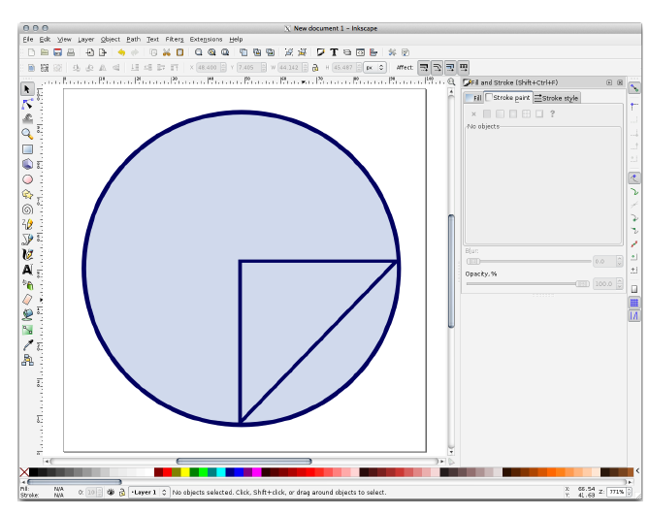

**2.4.15 En Conclusión**

Cambiando la simbología de las diferentes capas has transformado una colección de archivos vector en un mapa legible. No solo tú puedes ver qué está pasando, ¡es incluso bonito a la vista!

**2.4.16 Further Reading**

Ejemplos de Hermosos Mapas:

<https://gis.stackexchange.com/questions/3083/seeking-examples-of-beautiful-maps>